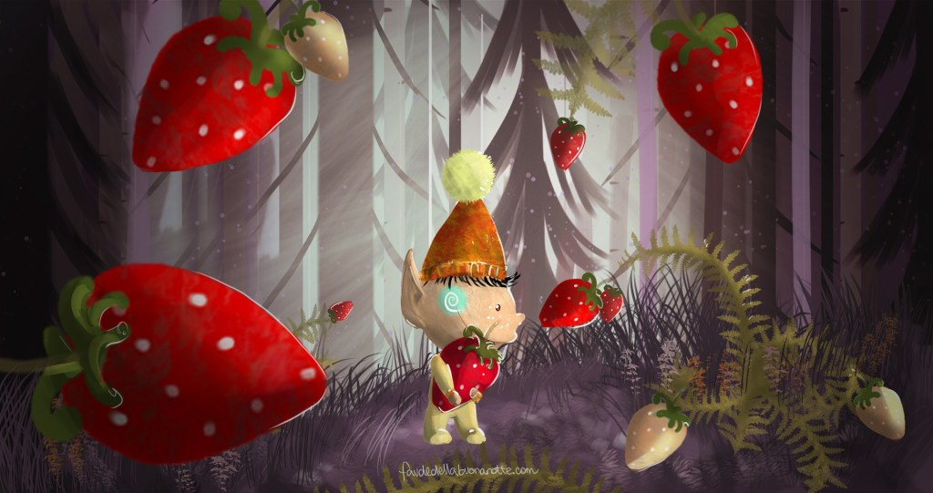

l piccolo Learn era appena nato dalla splendida Fata Verde, aveva morbidi capelli neri e un simpatico sorriso molto contagioso. Proprio così! Se Learn sorrideva era impossibile non ricambiare con un sorriso altrettanto dolce.
Fin dal primo giorno Mamma Fata lo accompagnò alla scoperta del sottobosco.
Per cominciare andarono a trovare il Grande Albero che appena li vide esclamò…
“Dolcissima Fata Verde chi è questa splendida creatura al tuo fianco?”
“È il mio piccolo Learn! “ rispose la Fata che continuò dicendo… “Learn, ti presento il Grande Albero, lui è la creatura più saggia di tutto il sottobosco e, se ne avrai bisogno, sarà sempre pronto ad aiutarti!”
“Certo piccolo…” disse l’anziano albero lusingato… “Sarò felice ogni volta che potrò esserti d’aiuto.”
Andarono a trovare Madre Natura, il grande fiume, il mare e la montagna fino ad arrivare dai folletti Rossi e Verdi.
Learn era molto felice di quel bellissimo viaggio nel sottobosco perchè aveva conosciuto decine di nuovi amici e aveva incontrato ranocchie, folletti e troll simpaticissimi.
Tornò alla sua casa fungo pensando:
“Non vedo l’ora di ritornare nel sottobosco a giocare con i miei nuovi amici! “
La mattina seguente salto giù dal letto, fece una ricca colazione e salutò mamma Fata Verde dicendo…
“Ciao mamma vado a giocare con gli amici del sottobosco! “
La Fata premurosa rispose…
“Divertiti pure e torna per l’ora di pranzo.”
Learn arrivò sul prato e vide alcuni folletti che con una pallina di foglie giocavano a lanciarla in un canestro di rami intrecciati.
Chiese di giocare con loro, ma immediatamente si rese conto che non era in grado di fare nemmeno un canestro…
Learn si sentì inadeguato per quel gioco, ed era dispiaciuto di essere considerato il peggiore.
Per questo motivo salutò e nonostante le insistenze dei folletti andò via.
Era un po’ triste quando vide due troll che raccoglievano le fragole. Il sorriso ritornò immediatamente sul suo viso e chiese:
“Posso raccogliere le fragole con voi? “
“Certamente! “ dissero… “L’importante è che raccogli solo quelle mature che riconosci perché sono rosse, le altre non vanno raccolte.”
Prese il suo cesto e iniziò il suo giro alla ricerca delle fragole succulente.
Si accorse subito che non era affatto semplice trovarle rosse e mature.
E fu così che quando vide che gli altri avevano raccolto venti fragole rosse e lui solo due ed anche un po’ pallide, disse…
“Grazie per avermi fatto provare, mi sento poco adatto a questo lavoro, preferisco andare via.”
I due troll provarono a insistere per farlo restare, ma non volle sentire ragioni.
Mentre si allontanava dal campo di fragole un po’ triste si accorse che era proprio vicino al Grande Albero, lo raggiunse e si sedette sotto la sua chioma rassicurante.
La saggia pianta disse:
“Learn, che bello vederti, ma cos’è questa faccia così triste?”
Il piccolo, meravigliato dall’arguzia del grande amico, raccontò quanto gli era accaduto quella mattina e come si fosse sentito inadeguato.
“Ah! “ disse il grande albero “la tua storia mi ricorda un po’ quando ero un piccolo arbusto e arrivava l’estate… Sentivo un gran caldo e dovevo sempre aspettare che i miei amici più grandi mi riparassero dal sole perché mi avrebbe potuto anche seccare.
Non solo non potevo riparare gli altri, ma nemmeno me stesso! Credo di essermi sentito esattamente come te, inadeguato.
A quel punto l’albero che mi faceva ombra vide che mi stavo lasciando seccare dai raggi del sole e mi disse…
Nessun albero grande e pieno di foglie è diventato tale senza prima essere un arbusto senza foglie come te! Devi perseverare, affrontare le difficoltà, impegnarti e crescere!
Da allora non ho più smesso di imparare e di crescere, lo faccio di continuo, anche adesso che è trascorso più di un secolo. Ora non c’è albero che fa più ombra di me nel sottobosco e so che in futuro c’è ne saranno tanti altri che oggi sono semplici arbusti.”
Learn ascoltò con grande interesse la storia del Grande Albero e andò via con una grandissima voglia di riprovare.
Ritornò a giocare a pallacanestro e a raccogliere le fragole diventando nel giro di alcuni mesi molto bravo in ambedue le attività.
E anche se fosse diventato il più bravo di tutti sapeva che avrebbe continuato a imparare per migliorare se stesso e sentirsi felice e soddisfatto.

